**Консультация на тему: «НравитсяКвиллинг для детей»**

**Квиллинг как вид искусства**

[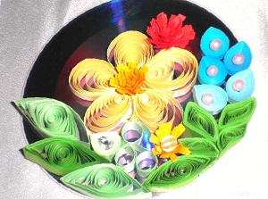](http://nashimalyshki.com/developmen-to-fthe-child/podelki/kvilling-dlya-detej.html)Квиллинг поделки для детей и для взрослых часто и заслуженно приравнивают к русскому искусству бумагокручения, что наследует за собой уже не одну сотню лет.

В Европе этот вид искусства называется quilling (квиллинг). Это новое для нас слово походит от английского слова «quill», которое переводится на русский язык, как «перо птицы».

Еще в начале XV века в Европе появилось данное искусство и уже тогда заимело своеобразную популярность.

В те не близкие нам времена монахи умели создавать изящные медальоны. На кончике пера закручивалась бумага, что имела позолоченные края. Вблизи такие миниатюры выглядели словно бы золотые.

Немного позже бумагокручение какое-то время считалось исключительно развлечением для дам. Квиллингом, по большому счету, занимались женщины не из бедных.

Это свидетельствовало о том, что красивую цветную бумагу мог позволить себе только материально обеспеченный человек.

К сожалению, по причине недолговечности бумажных материалов, до нашего времени из всех потрясающих шедевров сохранилось весьма немногое.

Но есть и плюс: сама техника дошла до наших дней, и сейчас стала довольно популярной в различных странах.

После практического исследования выяснилось, что бумага, которую обрабатывали по технике квиллинга, является очень прочной и крепкой.

Потому, всяческие изделия из нее в быту нашли широкое применение. Вы сможете изготовить себе конфетницу и использовать ее по такому же – не сувенирному лишь – назначению.

И даже на красивую подставку для чашечки вы без опасения поставите свою любимую чашечку с горячим кофе.

На данный момент бумагокручение нашло себе место в качестве хобби. Притом, им увлекаются не только взрослые творческие люди, но даже маленькие дети.

Стоит отметить, что в наше время возможности техники детского квиллинга относительно безграничны. Все, что нужно для самовыражения в своем таком хобби – это творческое мышление и много интенсивной практики, как это делается при любой филигранной работе с бумагой (оригами тому в пример). Даже инструменты столь важны для качественного исполнения. При желании можно пользоваться и зубочистками.

**Квилинг для детей дошкольного возраста**

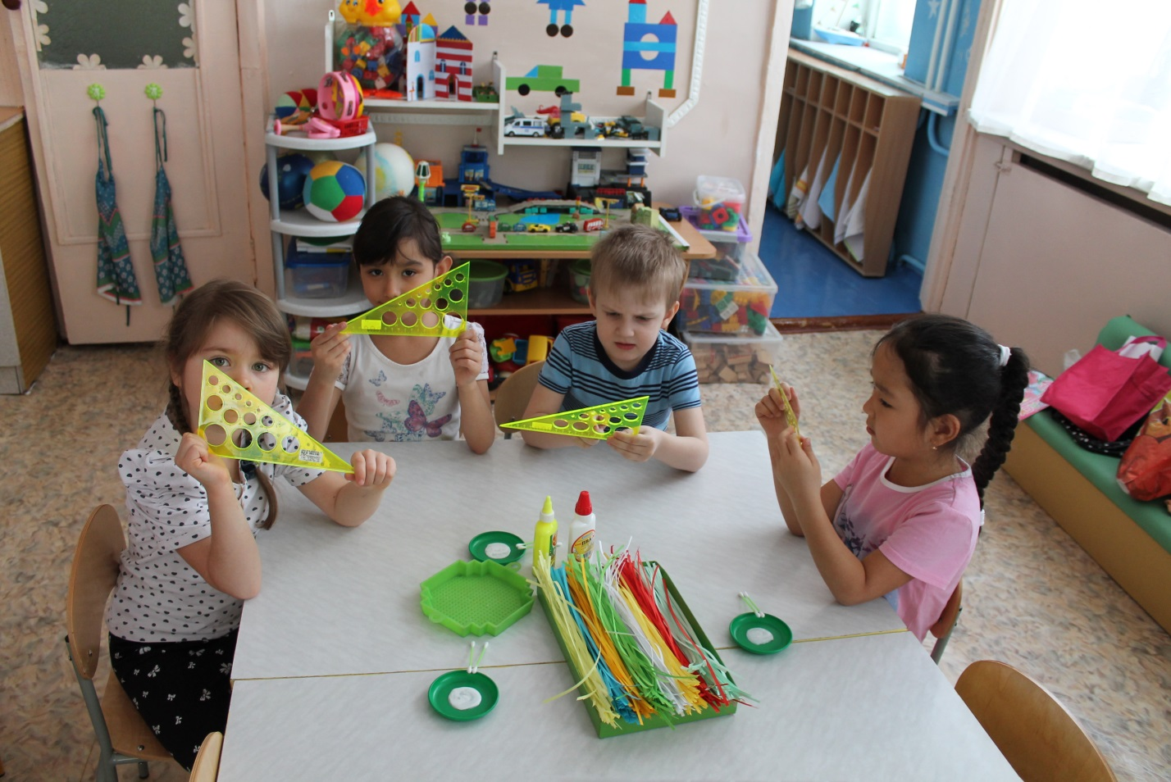

Педиатры утверждают, что в настоящее время есть дети с плохо развитой тонкой моторикой. А изучение формирования тонких дифференцированных движений пальцами и кистями рук показало, что у большинства они не должным образом целенаправленные.

Особенно слабо развиваются сложные движения ведущей руки, т.е. то, как ребенок держит ручку или карандаш как рабочий инструмент.

Врачи заметили, что развитие мелкой моторики у детей малых возрастов – одна из наиболее злободневных проблем.

Все потому, что неловкость и слабость движения пальцев и кистей рук стали факторами, затягивающими время и затрудняющими обучение простейшими и так необходимыми в жизни навыками элементарного самообслуживания.

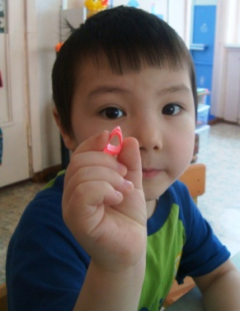Небезызвестно также, что с развитием руки связывается и развитие речевых возможностей ребенка. Степень развития мелкой моторики – это показателей умственной готовности к обучению в школе.

Техника квиллинга удивительна: с помощью ее возможно получить совершенно разные, не побоюсь этого слова, шедевры, которые напоминают тонкую кружевную паутинку.

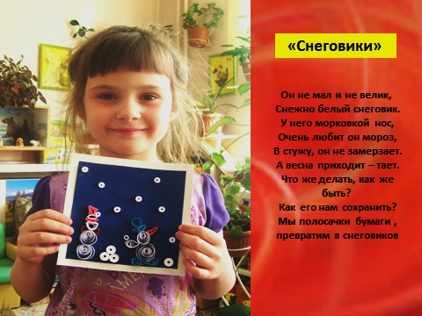За пару минут из бумажных полосок создаются метровые формы квадрата, ромба, овала, звезды, полусферы и многого другого.

Затем все объемные формы, которые мастерами зачастую и верно называются модулями, соединяются и перетекают один в другой, создают целый каскад из фигур, листьев и цветов. И все это подчиняясь лишь фантазии и умелым рукам.

Теперь суть квиллинга будет заключаться не в простом наложении бумаги на открытку, но в более серьезном подходе.

Делается все теперь более сложными этапами: бумажные полоски в ширину нескольких миллиметров накручиваются, моделируются с помощью небольшого инструмента (например, ватной палочки) и создается при помощи полученных форм различные композиции.

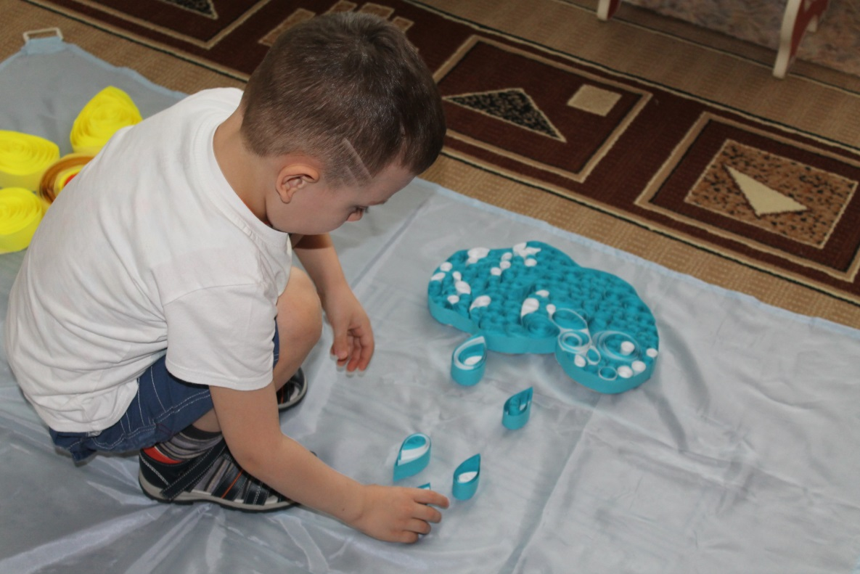Далее уже полностью занимает свое место воображение. Примечательным стал факт, что квиллингом занимаются как мальчики, так и девочки